МУНИЦИПАЛЬНОЕ БЮДЖЕТНОЕ ОБРАЗОВАТЕЛЬНОЕ УЧРЕЖДЕНИЕ
ДОПОЛНИТЕЛЬНОГО ОБРАЗОВАНИЯ ДЕТЕЙ
ДВОРЕЦ ТВОРЧЕСТВА ДЕТЕЙ И МОЛОДЁЖИ «ИСТОКИ»
(г. Сергиев Посад)
141300 г. Сергиев Посад, ул. Вознесенская, дом 20
тел. дир.: 8(496) 540-41-26, тел./факс: 8(496) 541-43-30, тел. общ.: 8(496) 540-43-12

Русская матрешка
Федотова Алла Викторовна
педагог дополнительного образования
творческое объединение «Конфетти»

Мир игрушки удивительно многообразный. Здесь живут рядом сказка и реальность, современность и традиция. С помощью игрушки ребенок открывает для себя мир и постигает накопленный жизненный опыт взрослых. Мы встречаемся с игрушками в музеях и на выставках, ценим их как художественные произведения, созданные талантливыми народными мастерами, художниками, скульпторами, дизайнерами. Созданные мастерами рукотворные изделия дороги нам сегодня как носители неприходящих духовных ценностей, как хранители опыта прошлого в настоящем. Покоряет в них гармония природы, труда и красоты, ремесла и искусства, рожденное живительным источником народного творчества, исторической памятью народа.
В игрушке по-своему отразились общественный уклад, быт, нравы и обычаи, достижения ремесла и народного творчества, техники и искусства. Каждый народ создавал свои игрушки, передавая в них свое мироощущение. Игрушки народов разных стран и континентов различны и своеобразны, но есть в них и общие черты. У многих народов встречаются однотипные игрушки, с однотипным сходством их конструкций, форм и декора. Это сходство объясняется общностью культурных народных традиций, единой природой эстетического чувства. Игрушки рождались в труде, и везде народные мастера учились у одного учителя – природы, работали с одинаковыми природными материалами. Родство делает их общепонятными для всех, и это одна из тех нитей, которые с детства связывают человека с наследием мировой культуры.
Моя работа посвящена наиболее известному и любимому русскому сувениру, своеобразному символу русской культуры и просто деревянной игрушке – Матрешке.
Матрешка – это полая внутри деревянная ярко разрисованная кукла в виде полуовальной фигуры, в которой вставляются другие такие же куклы меньшего размера. (Словарь русского языка. С.И. Ожегов)
Матрешка – токарное разъемное красочно расписанное деревянное изделие. В быту чаще всего игрушка изображающая девочку, в сарафане и платочке. Ее условная округлая форма имеет мягкие очертания и плавные переходы от головы к широкому туловищу с плоским устойчивым основанием. В игрушке замечена легкость круглящихся поверхностей, веселая игра бликов, красочная роспись и случайное обнаружение в полости игрушки двух, восьми, двенадцати и более фигурок-вкладышей.
Хотя матрешка и завоевала давно репутацию символа нашей страны, ее корни отнюдь не русские. По самой распространенной версии история матрешки берет свое начало в Японии.
Самым распространенным на Руси именем была Матрена, если ласково, то Матрешка. Так и назвали деревянную барышню. Со временем имя матрешка стало нарицательным.
Первые русские матрешки были созданы в Сергиевом Посаде как забава для детей, которые помогали усвоению понятий формы, цвета, количества и размера. Изначальный сюжет русской матрешки – это русские девки и бабы, румяные и полные, одетые в сарафаны и платки. В начале XX века начался настоящий матрешечный бум. Кроме традиционной девки в сарафане, появились изображения бородатых мужичков, женихов и невест, позже тематические матрешки, изображавшие, например, персонажи литературных героев. Фантазия мастеров не знала границ.
В настоящее время образ матрешки очень популярен, поэтому ее изображение можно встретить на различных изделиях, ее выполняют из различных материалов - бумаги, ткани. Плоское изображение можно выполнить методом аппликации.
Аппликация – это вид творчества, когда на поверхность из одного материала наклеиваются кусочки другого материала, различающиеся по цвету или фактуре. Аппликация из бумаги предполагает наклеивание разноцветных бумажных элементов на лист бумаги или картона (основу).
Начинать занятия аппликацией можно уже с детьми самого раннего возраста. Уже после года ребенок может с помощью взрослых намазывать лист клеем и прикреплять к нему разноцветные элементы. Чем старше ребенок, тем меньше становится помощь родителей и педагогов.
Занятия аппликацией очень полезны для детей. Аппликация развивает такие качества как самостоятельность, усидчивость, терпение, аккуратность. Необходимость работать с мелкими деталями, вырезать элементы, раскладывать и наклеивать их улучшает у детей мелкую моторику.
Огромное влияние аппликация оказывает и на развитие умственных и творческих способностей ребенка. Во время занятий аппликацией дети знакомятся с понятием цвета, формы, величины, учатся находить одинаковые и разные детали, знакомятся с понятиями больше и меньше. Кроем того, дети учатся творчески подходить к созданию своих работ, развивают воображение, учатся выделять главное из множества объектов и видеть целое, состоящее из деталей.
Дети сами являются мастерами, учатся создавать, и потом могут использовать свои работы для украшения помещения или для подарков (например, аппликация на открытке).
Аппликация из бумаги – самый доступный вид аппликации в домашних условиях.
Аппликация из бумаги отличается большим разнообразием. Это и геометрическая аппликация, когда рисунок составляется из обычных геометрических фигур, и рваная аппликация, когда элементы из цветной бумаги не отрезаются, а отрываются, мозаика, силуэтная аппликация.
Занятия аппликацией состоят из нескольких этапов:
1. Подготовка к занятиям аппликацией.
2. Выбор рисунка или сюжета.
3. Вырезание элементов.
4. Наклеивание элементов на основу.
5. Оформление работы как законченного целого.
Поделки из бумаги интересны по сравнению с другими видами поделок, прежде всего доступностью исходного материала. Если, например, мастерить поделки из шишек, то сначала нужно пойти в лес за шишками. А бумага всегда под рукой: и дома, и на работе.
Кроме этого, для того, чтобы мастерить поделки из бумаги не нужно много инструментов. Достаточно клея и ножниц. В основном для изготовления бумажных поделок вам понадобятся цветная бумага, картон, клей и ножницы. Такие поделки изготавливаются, как правило, легко, да и необходимые материалы и инструменты у всех есть дома.
Актуальность выбора темы определяется значимостью занятий художественным творчеством для обогащения духовной жизни ребёнка, обучения умениям и навыкам, становления его эмоционально-ценностного отношения к миру, развития эстетических познаний и художественного вкуса.

Мастер-класс по изготовлению матрешки методом аппликации
Цель: развитие эстетических представлений и творческих способностей ребёнка посредством выполнения поделки, приобщения к образцам и традициям декоративно-прикладного искусства.
Задачи: - Познакомить детей с историей создания русской матрешки и традиционными народными промыслами России.
- Развитие и коррекция мелкой моторики рук, внимания, памяти и творческого воображения, а также навыков самостоятельной работы с бумагой и картоном в технике « Аппликация».
- Воспитание эстетического вкуса, культуры ручного труда и развитие у детей коммуникативных умений и навыков, обеспечивающих совместную деятельность в группе.
Возраст детей, участвующих в выполнении поделки: 6 – 10 лет. В зависимости от возраста (с увеличением) усложняется поделка, увеличивается количество деталей.
Оборудование:
- кукла матрешка,
- иллюстрации с матрешками (сгруппированы по стилям росписи),
- образец матрешки,
- шаблоны - контуры матрешек, деталей,
- клей, ножницы.

Ход занятия.
I. Организационный момент.
- Сегодня на занятии нас ждет встреча с игрушкой. Игрушка эта не простая: она известна по всему миру. Правда, перевод слова – названия этой игрушки, нельзя найти ни в одном словаре мира. Но что это такое, знают все.
- На Руси про эту игрушку придумали загадку?
Так похожи друг на дружку
Деревянные подружки.
Много их или немножко,
Но зовут их всех…(матрешки)
- Сейчас мы поближе познакомимся с игрушками матрешками.

II. Просмотр куклы матрешки.
- Вот они матрешеньки,
Все они милешеньки…
Все с аленькими щечками
Под пестрыми платочками
Нарядные, пригожие, чуть на вас похожие…
- А вы обратили внимание, что у нас матрешки стоят одной семьей. Почему так? Как вы думаете? Самая большая кукла похожа на маму, а остальные дети. Значит это семья. У каждого человека должна быть семья. Группа или класс это тоже семья и у матрешек есть семья.
III. История создания матрёшки.
- Давайте, подумаем, а откуда же взялось слово матрешка?
- Одни ученые утверждают, что имя это произошло от любимого и распространённого на Руси имени Маша, Маня, Матрена; другие - что это название ведет происхождение от женского имени Матрёна (в переводе с латыни mater – мать.)
- Вот мы познакомились с историей появления слова – матрешка.
- Ну, а самое главное - эта кукла с секретом:
- Это сон иль наяву - не могу понять совсем.
Здесь была одна матрёшка, а теперь их стало восемь,
Восемь кукол деревянных, разноцветных и румяных,
На столе у нас живут, всех матрёшками зовут.
Поиграли, порезвились и в одну все уместились!
- Первая русская матрешка была сделана и расписана в московской игрушечной мастерской только в 90-х годах XIX века. Образец этой игрушки привезли из Японии. Этот японский образец представлял собой множество вставляемых друг в друга фигурок японского мудреца Фукурума - лысоватого старичка. У него голова вытянута вверх от многочисленных раздумий.
- Именно по этому образцу начали делать в России первые матрешки. Знаменитый русский игрушечник Василий Звёздочкин выточил первую матрёшку. В мастерской "Детское воспитание", основанной Саввой Мамонтовым, вышла расписанная гуашью румяная девица-красавица. В руках она держала петушка. Она стала первой матрёшкой, изготовленной в России. Эскиз для ее росписи создал художник Сергей Малютин. Он сам разрисовал матрёшку. Первая матрёшка состояла из восьми кукол: внутри большой девочки помещался мальчик поменьше, и так далее - мальчики и девочки чередовались, а самой маленькой, "неделимой", была матрёшка - спеленатый младенец.
IV. Просмотр иллюстраций матрешек.
- Есть стихи, посвященные этим игрушкам – матрешкам.

Восемь кукол деревянных,
Круглолицых и румяных,
В разноцветных сарафанах
На столе у нас живут,
Всех матрешками зовут.
Подарили мне матрешку.
Допустила я оплошку –
Разломила пополам:
Интересно, что же там?
Там еще одна матрешка,
Улыбается куклешка.
Хоть и жаль ее ломать,
Буду дальше разбирать.
Кукла первая толста,
А внутри она пуста.
Разнимается она
На две половинки.
В ней живут еще одна
Кукла в серединке,
Эту куколку открой -
Будет третья во второй.
Половинку отвинти
Полную, притертую,
И сумеешь ты найти
Куколку четвертую.
Вынь ее да посмотри,
Кто в ней прячется внутри.
Прячется в ней пятая
Куколка пузатая.
А внутри - пустая,
В ней живет шестая,
А в шестой – седьмая.
А в седьмой – восьмая.

V. Основные стили росписи и изготовления матрешек.
- Оказывается в истинно народных промыслах можно выделить несколько основных стилей росписи и изготовления матрешек.
- Отличаются они пропорциями формы, росписью, которая ориентирована на демонстрацию особенностей национальной женской одежды характерным цветом и деталями костюма.
- Сергиево-Посадский (г. Сергиев Посад)
- Семеновский (г. Семеново)
- Полховский (с. Полховский Майдан)
- Вятский (г. Вятка)
- Сергиево-Посадские матрешки – фигурки округленные, расписаны: желтыми, красными, синими, зелеными цветами.
- Семеновский – матрешки округленные, преобладают: красный, желтый, коричневый цвета.
- Полховский – заметно отличается своей формой, на голове вместо платка кокошник, преобладает зеленый, красный цвета, роспись более декоративная.
- Вятский – фигурки удлиненные, присутствуют: желтый, зеленый, красный, коричневые цвета. Помимо традиционной росписи, в ее оформлении используется инкрустация соломкой.
А нам с вами конечно далеко до таких мастеров. Мы сделаем свою матрешку.
VI. Физкультминутка.

- Мы – веселые матрешки.
Ладушки, ладушки!
На ногах у нас сапожки.
Ладушки, ладушки!
Сарафаны наши пестры.
Ладушки, ладушки.
Мы похожи, словно сестры.
Ладушки, ладушки!
Завязали мы платочки.
Ладушки, ладушки.
Раскраснелись наши щечки.
Ладушки, ладушки!
или
- Вы, наверное, устали?
Ну, тогда все дружно встали,
Ножками потопали,
Ручками похлопали.
Покрутились, повертелись
И за парты все уселись.
Глазки крепко закрываем,
Дружно до пяти считаем,
Открываем, поморгаем
И работать продолжаем.

VII. Изготовление аппликации.
- Какие матрёшки Вам больше всего понравились? Почему?
- А хотелось бы вам создать свою матрёшку? Такая матрёшка будет называться авторской. Как вы думаете почему? (Потому что мы сами будем изготовлять матрешки, и мы являемся авторами.)

Инструктаж по технике безопасности.
- Посмотрите, что лежит у вас на рабочем столе?
- Какие правила работы с инструментами вы знаете?
* Ножницы.
* Клей.
- Работать мы будем в технике “аппликация”.
- Теперь вы не простые дети, а мастера матрешечники, матрешечницы. И сами себе изготовите собственную игрушку - матрешку.
План работы.
1. Подбираем цвета (выбираем подходящую цветную бумагу),
2. Вырезаем по шаблону (обводим шаблон на бумагу, вырезаем по контуру),
3. Приклеиваем (последовательно приклеиваем детали по образцу).
- А теперь приступаем к работе.
Практическая работа.
VIII. Выставка работ, завершение.
- Все ли закончили работу? Кто закончил, покажите всем свою матрешку и расскажите, как вы ее оформили?
- Кому какая матрешка понравилась и чем?
- Весь народ глядит в окошко –
В гости к нам – пришли матрешки.
Мы – матрешки, мы сестрички,
Мы – толстушки невелички.
Как пойдем плясать и петь,
Вам за нами не успеть…
- Чем занимались на занятии? Что нового узнали? Чем понравилось занятие? Что было для вас трудным?
Подведение итогов
Кто-то из иностранцев назвал матрешку “загадкой и символом России”, что дало повод для серьезных философских рассуждений на эту тему. Эта деревянная фигурка была задумана как игрушка, которая способствует освоению ребенком таких понятий, как форма, цвет, количество, размер. История развития этого русского народного промысла свидетельствует о его огромных возможностях, позволяющих создавать все новые и новые оригинальные произведения, интерес к которым не утрачивается и по сей день.
Такую аппликацию можно выполнить и из ткани. Рисунок ткани добавит узор на основу. Цветы вырезаем по контуру из подходящей ткани.
Так же матрешку можно выполнить и как коллективную работу, только сделать ее больше по размерам. Участники вырезают каждый свою деталь, а потом наклеивают на общую основу.

Приложение
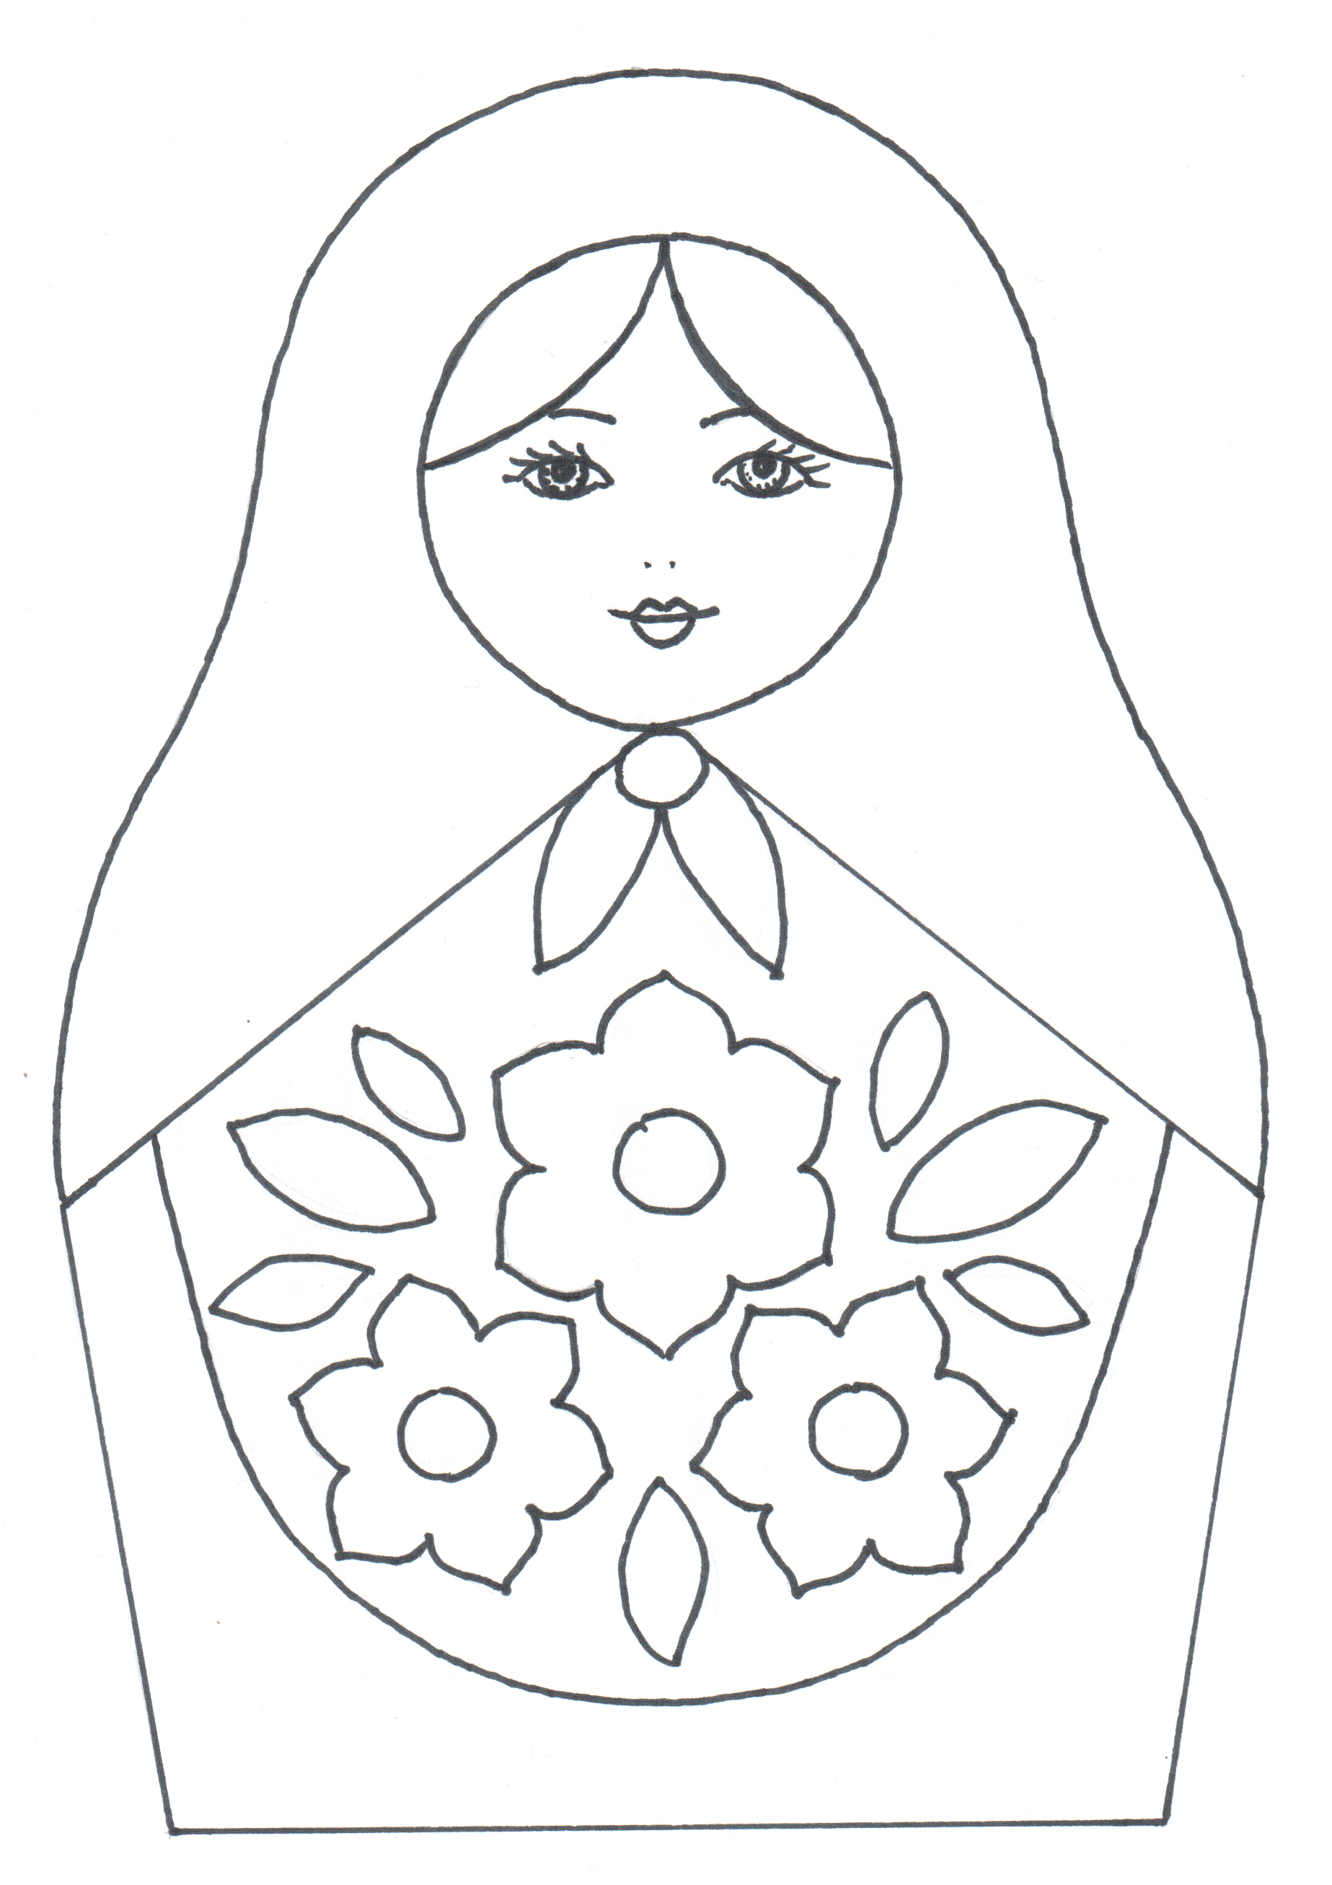

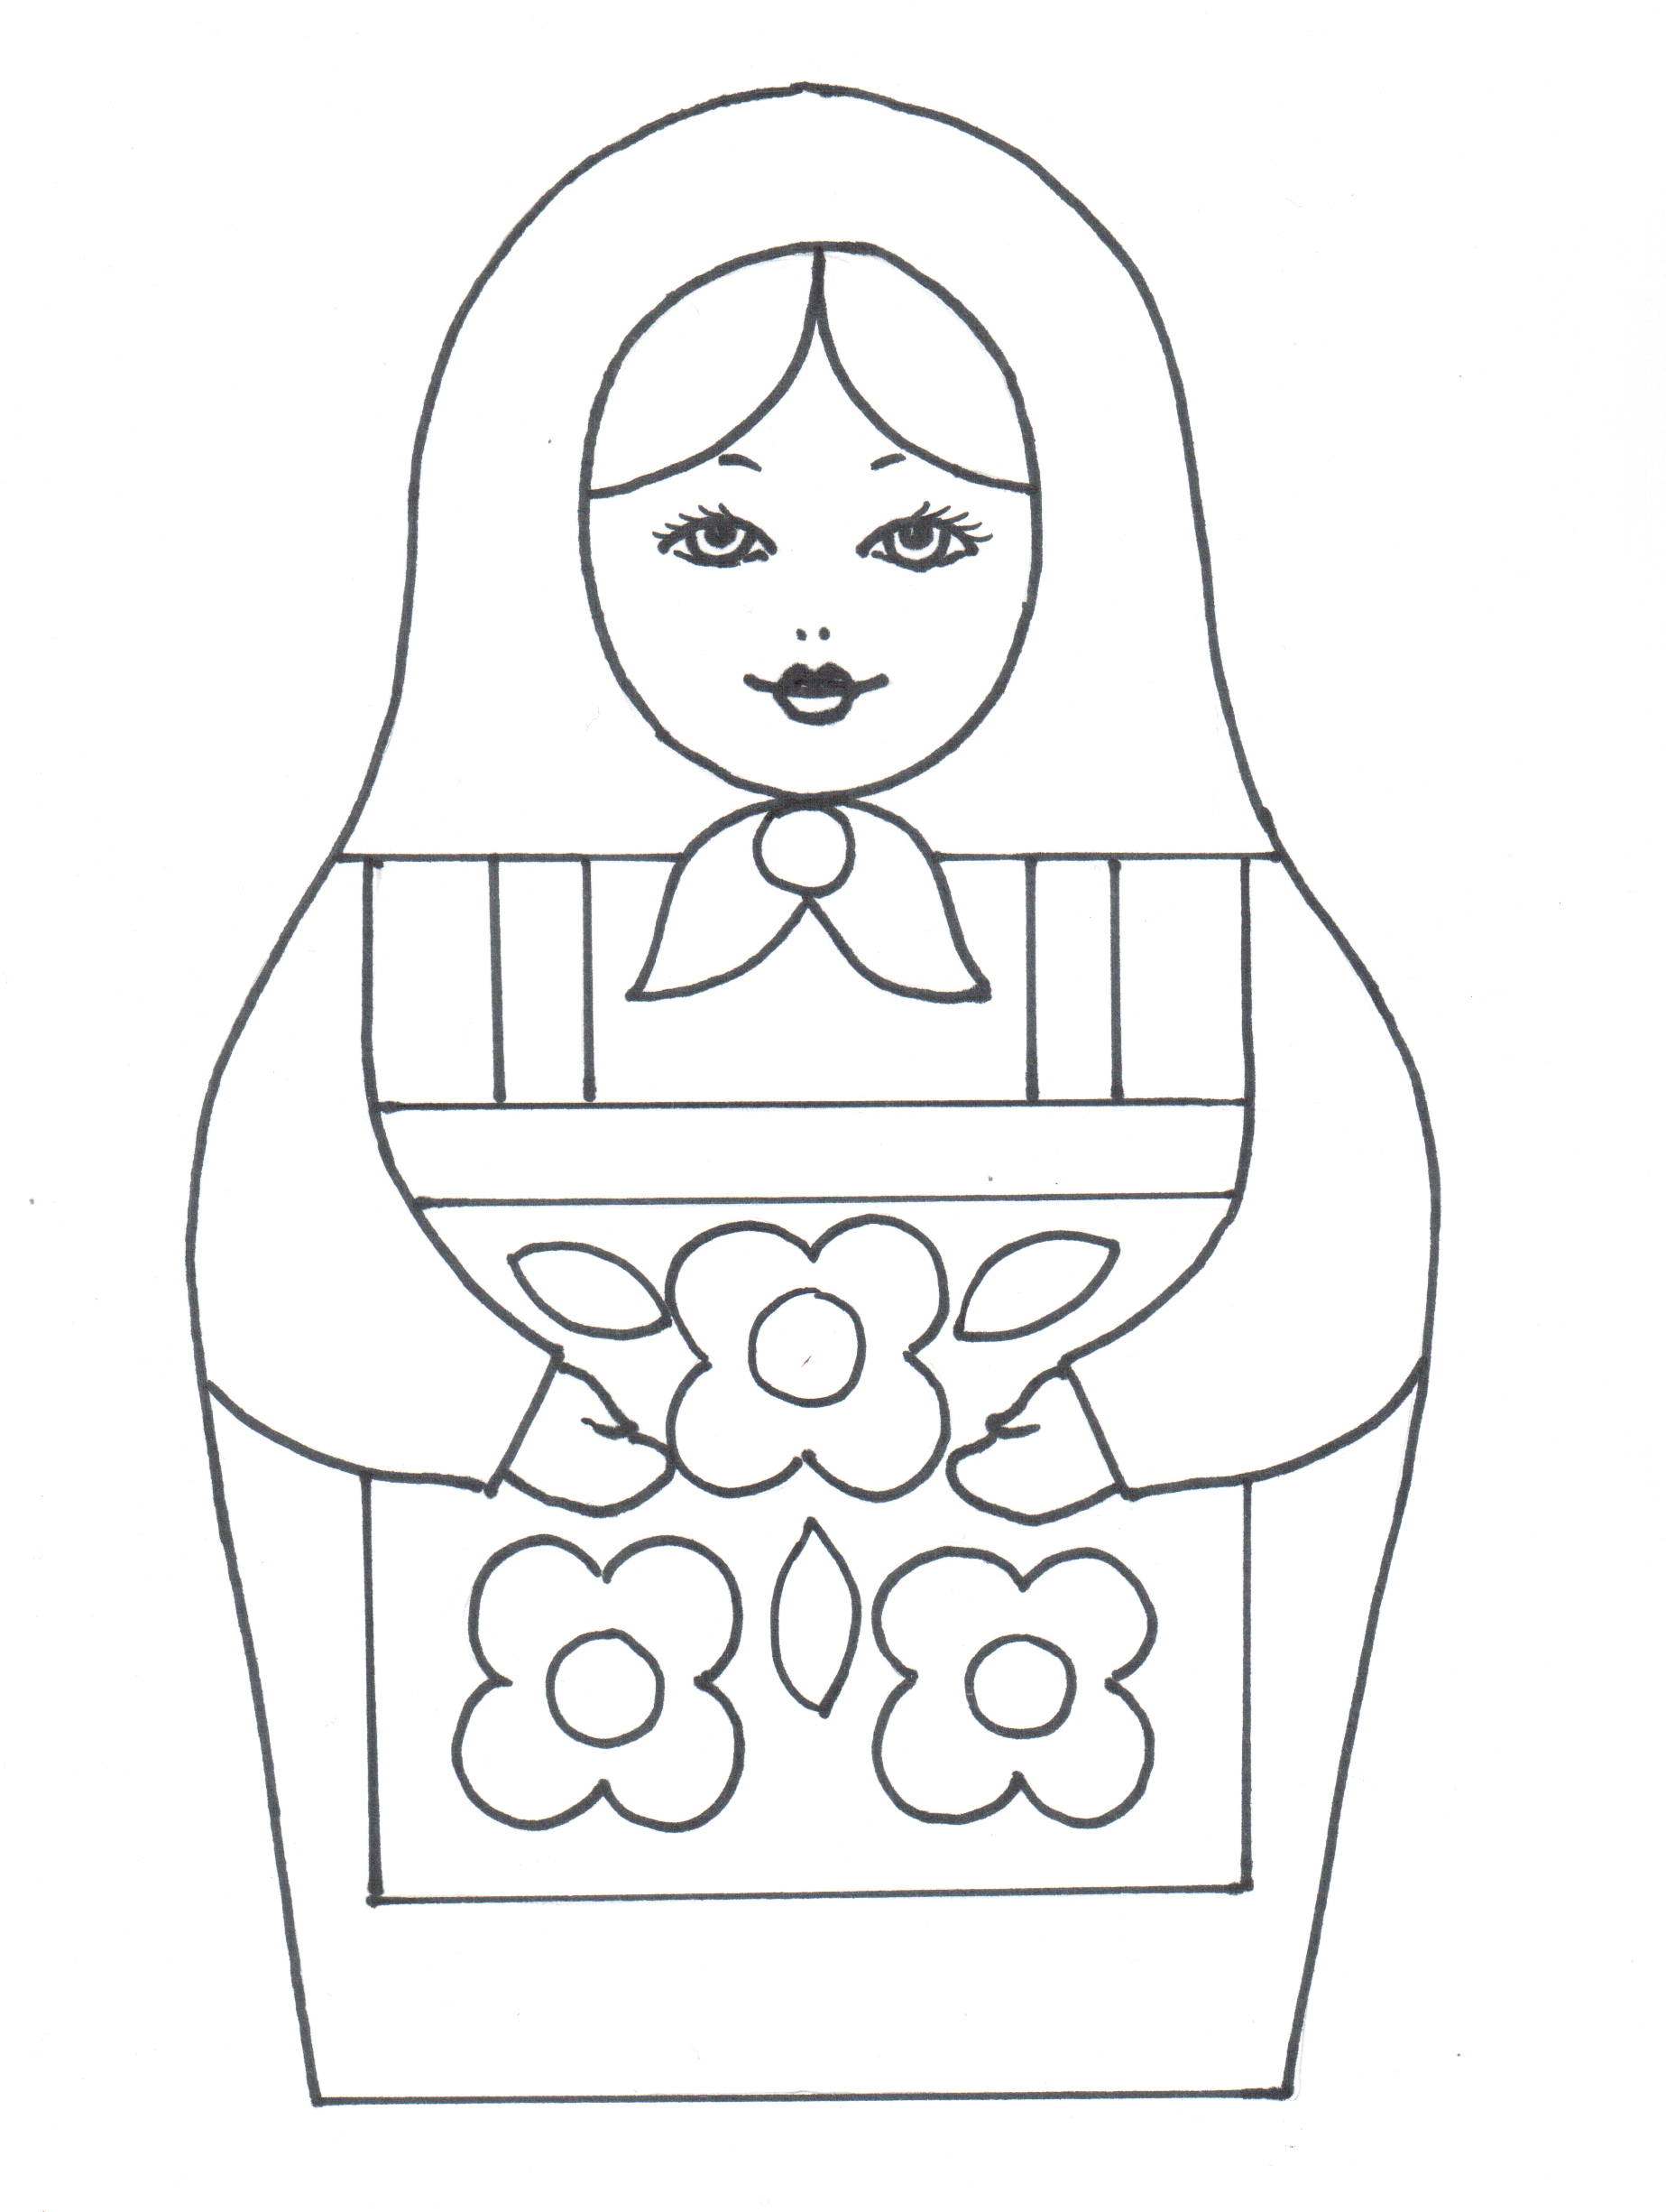
Список литературы
1. Алексахин Н.Н. Матрешка - М.: ООО "Издательство "Народное образование", 1998.
2. Дайн Г.Л. Русская игрушка - М.: Советская Россия, 1987.
3. Кукушин В. С. Введение в педагогическую деятельность. - Ростов-на-Дону: Издательский центр «МарТ», 2002.
4. Народное искусство: художественные промыслы СССР. - СПб.: Питер, 2003.
5. Народные художественные промыслы / общ. ред. М.А. Некрасовой и др. - М.: ИНФРА, 2002.

6. Обухова Л.Ф. Детская (возрастная) психология. Учебник - М.: Российское педагогическое агентство, 1996.
7. Первушина О.М. Столбова В.Г. Природа и творчество - Ростов-на-Дону: «Феникс», 2003.
8. Прекрасное своими руками: народные художественные ремесла: сост. С. Таразян - М.: Русслит, 2002.
9. Русская матрешка. - М.: Мозаика, 2003.
10. Хохрякова Т.М. Матрешка в жизни ребенка - Томск, 1998.

